**Проект**

**Тема: «Наши друзья «Насекомые»**

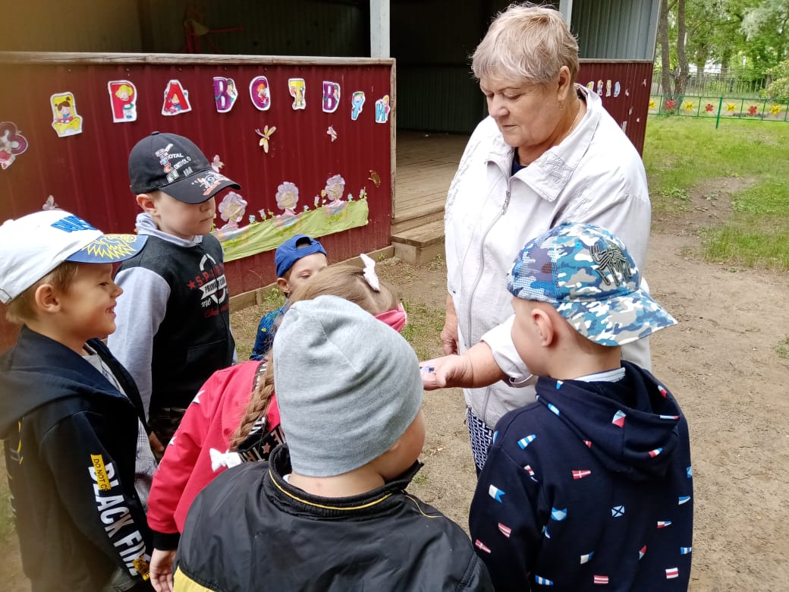

**Выполнила: воспитатель**

**Иванова Надежда Борисовна**

**Актуальность:**  
Лето - удивительная пора в природе, когда красоту можно увидеть на каждом шагу, в том числе, при встрече с насекомыми.  
Однако знания дошкольников о насекомых очень скудные, а реакция детей на насекомых является неоднозначной: некоторые выражают интерес, другие испытывают страх, видя их.

**Вид проекта:** познавательный

**Сроки реализации:** 1 месяц

**Участники проекта:** дети группы «Анютины глазки», воспитатель.

**Цель:** Формирование представления о насекомых, их пользе или вреде.  
**Задачи:**

• Формировать у детей элементарные представления о насекомых о их роли в природе и жизни человека.  
• Активизировать мыслительную поисковую деятельность детей.  
• Развивать творческие способности детей.  
• Развивать речь детей, активизировать словарный запас.  
• Прививать бережное отношение к живому миру.

**Мероприятия:**

**- НОД:** Тема: «Знакомство с насекомым»

**- НОД:** Аппликация с элементами рисования. Тема: «Жук»

**- НОД:** Лепка. Тема: «Гусеница»

**- НОД:** Рисование. Тема: «Раскрась любимое насекомое»

**- Чтение художественной литературы, о насекомых**

**- Рассматривание иллюстраций о насекомых.**

**- Наблюдение за насекомыми.**

**- Дидактические игры:** «Расскажи о насекомом», «Найди насекомое по описанию».

**- Настольная игра «Тени»**

- **Упражнения:** «Найди тень насекомого», «Найди насекомое по описанию».

**- Подвижные игры:** «Поймай бабочку (комара)»

**Ожидаемый результат:**

У детей сформированы элементарные представления о насекомых (умеют называть и различать муравья, жука, муху, пчелу, гусеницу, паука, знают их отличительные особенности), имеют знания о роли насекомых в природе и жизни человека.



**Наблюдение за стрекозой**

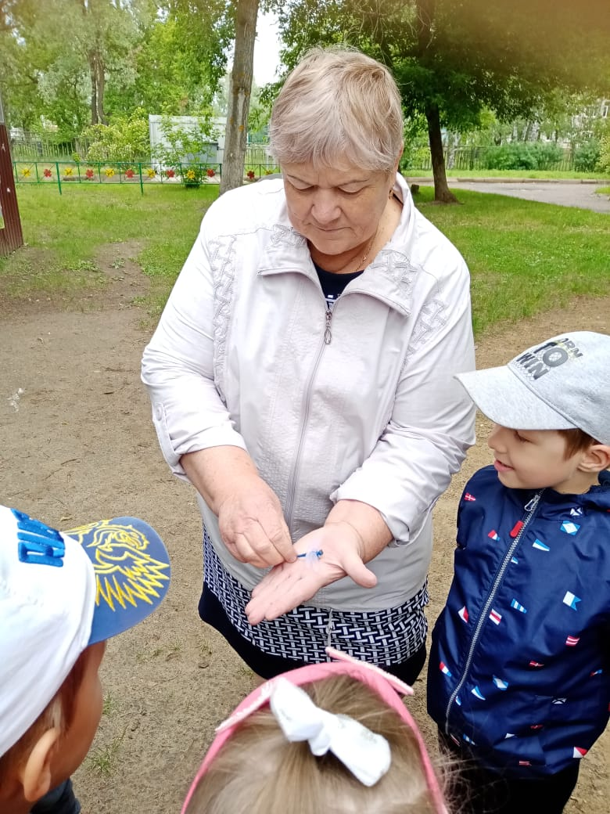



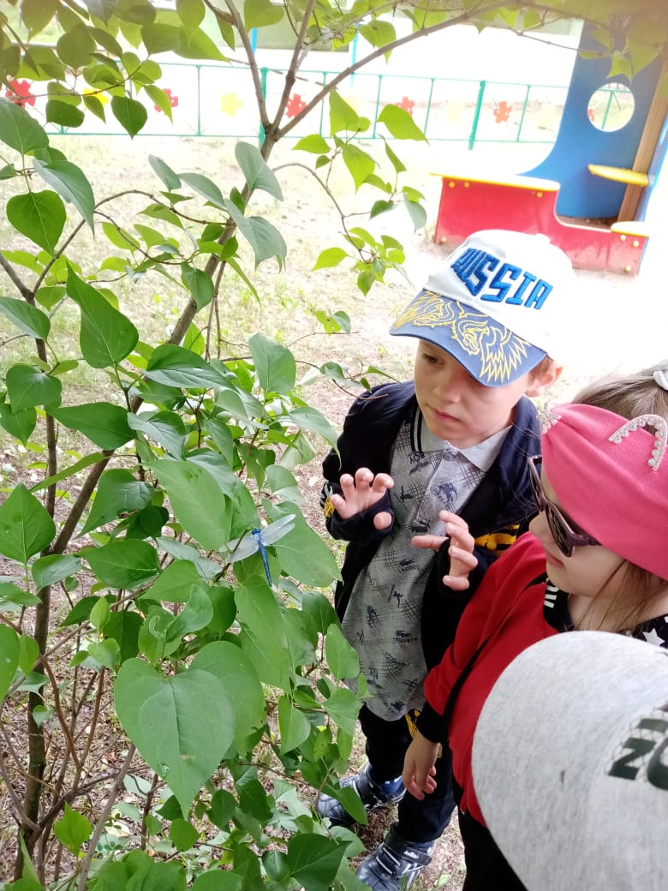

Чтение художественных произведений

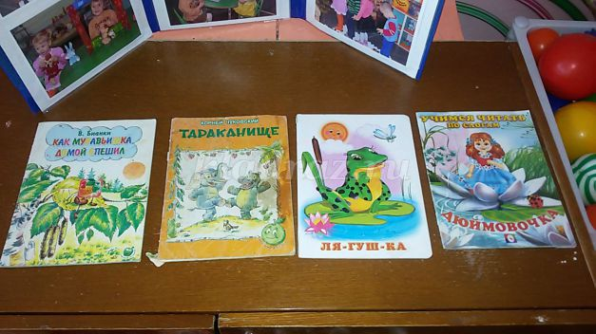

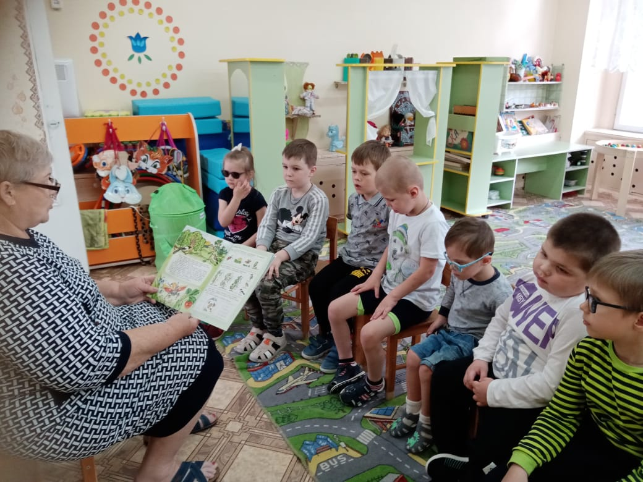

Раскрась любимое насекомое

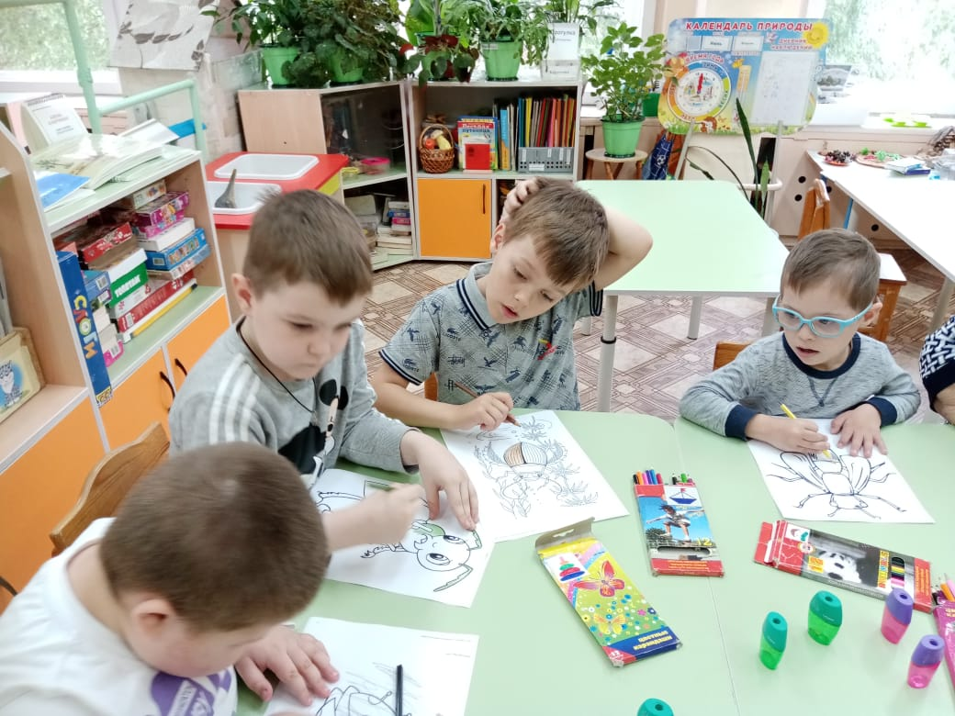

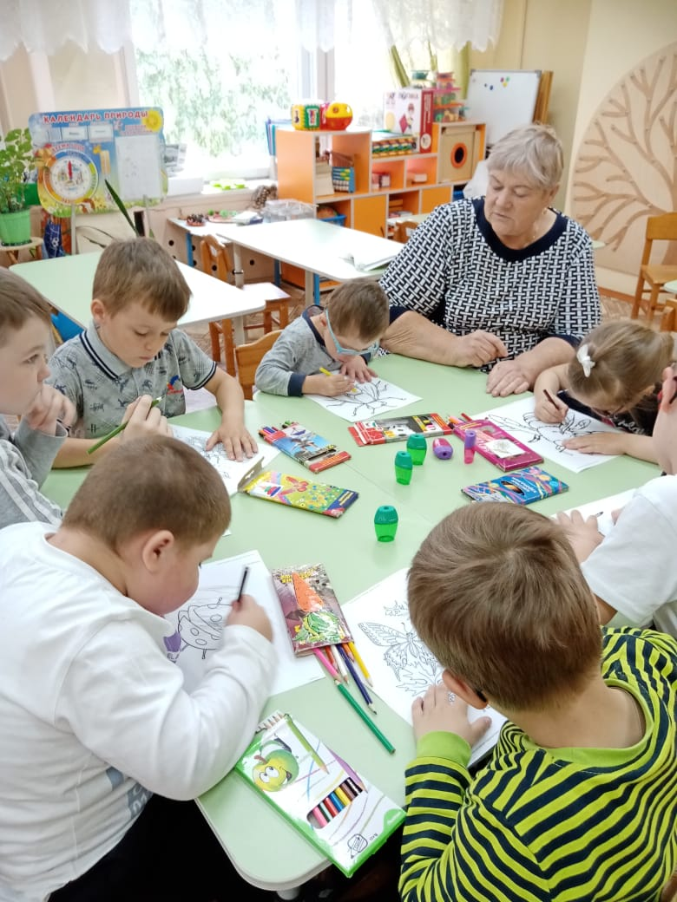

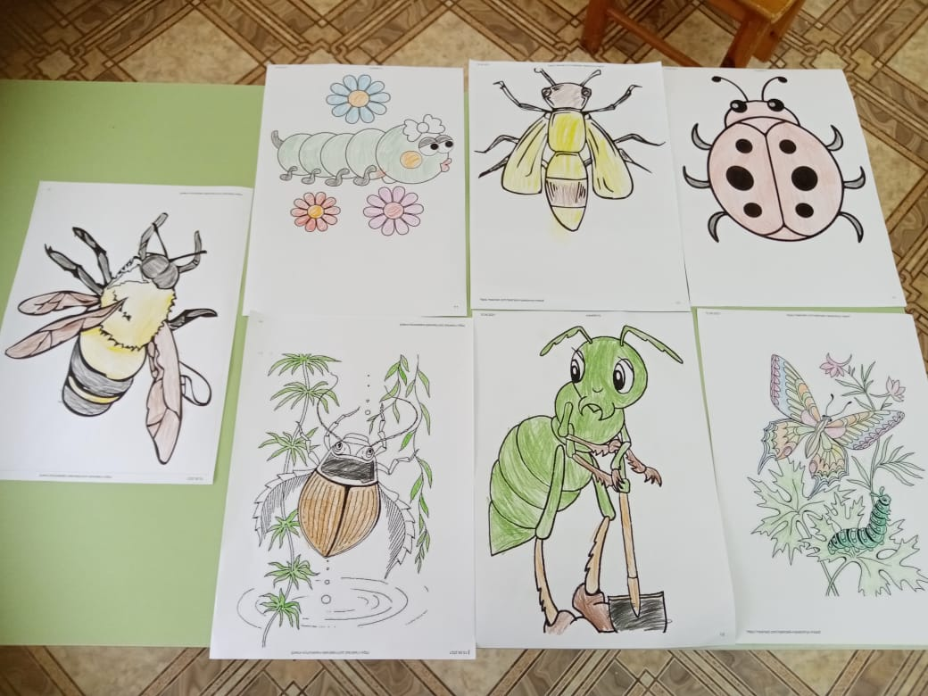

Рассматривание иллюстраций

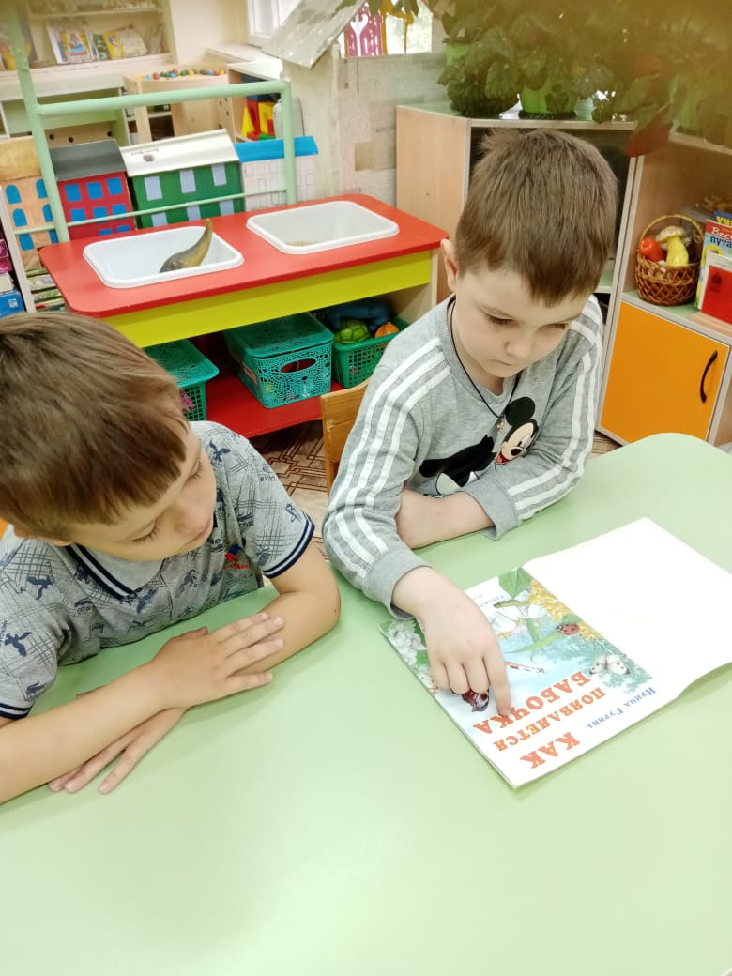

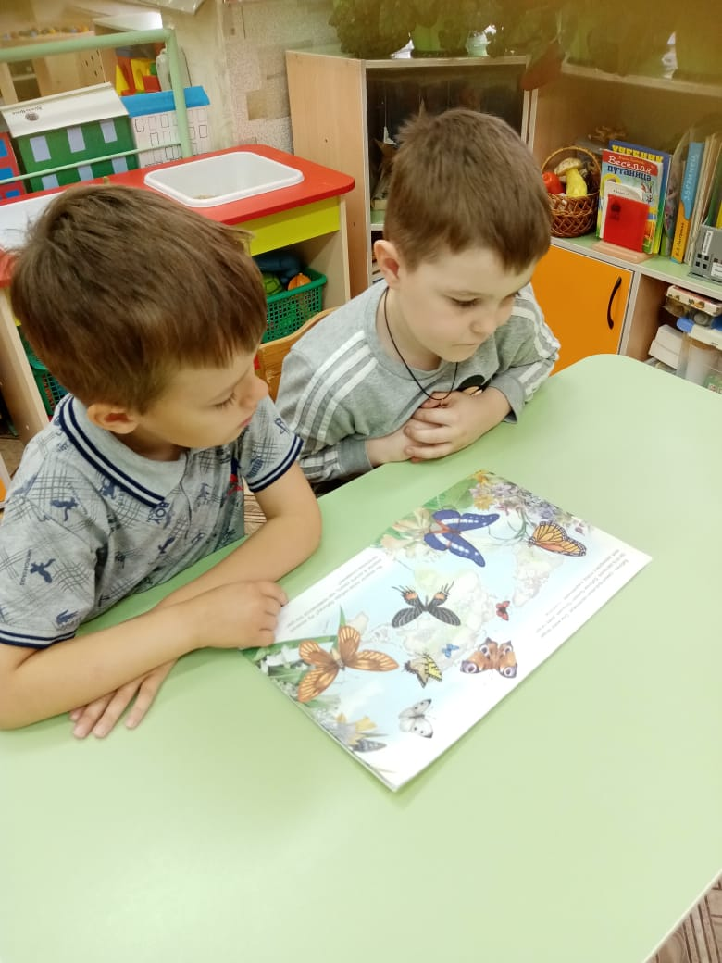

Упражнение

«Найди насекомое по описанию»

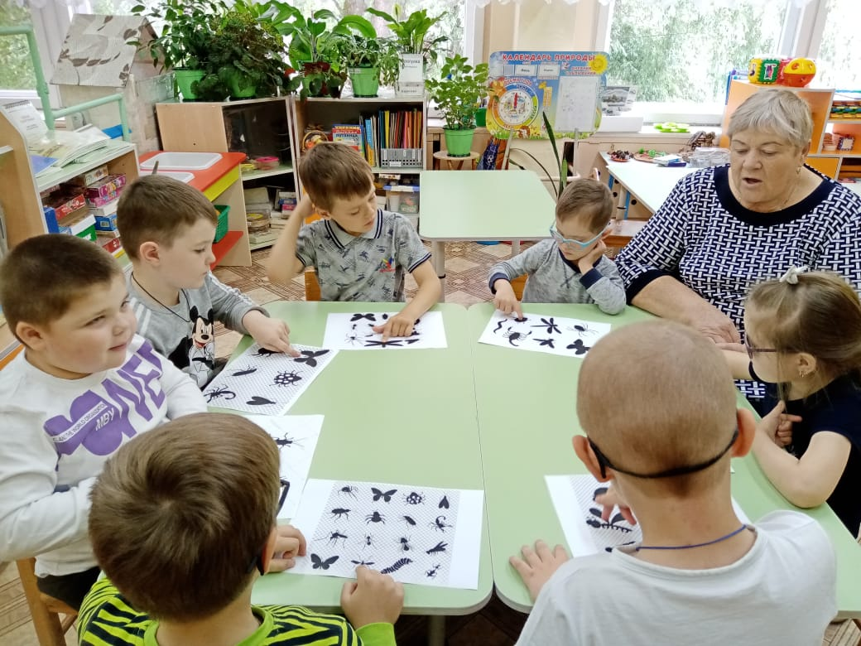

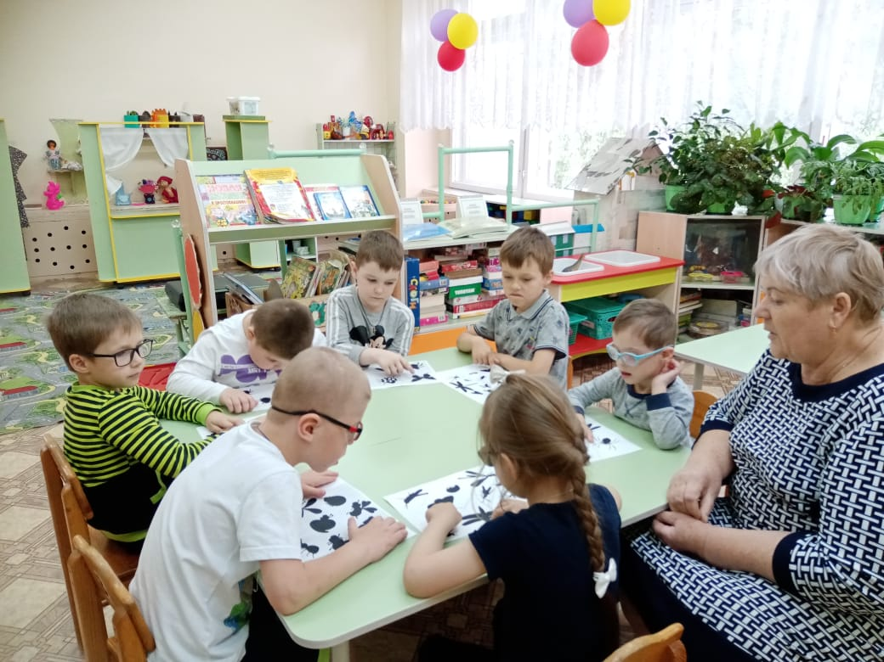

Настольная игра«Тени»

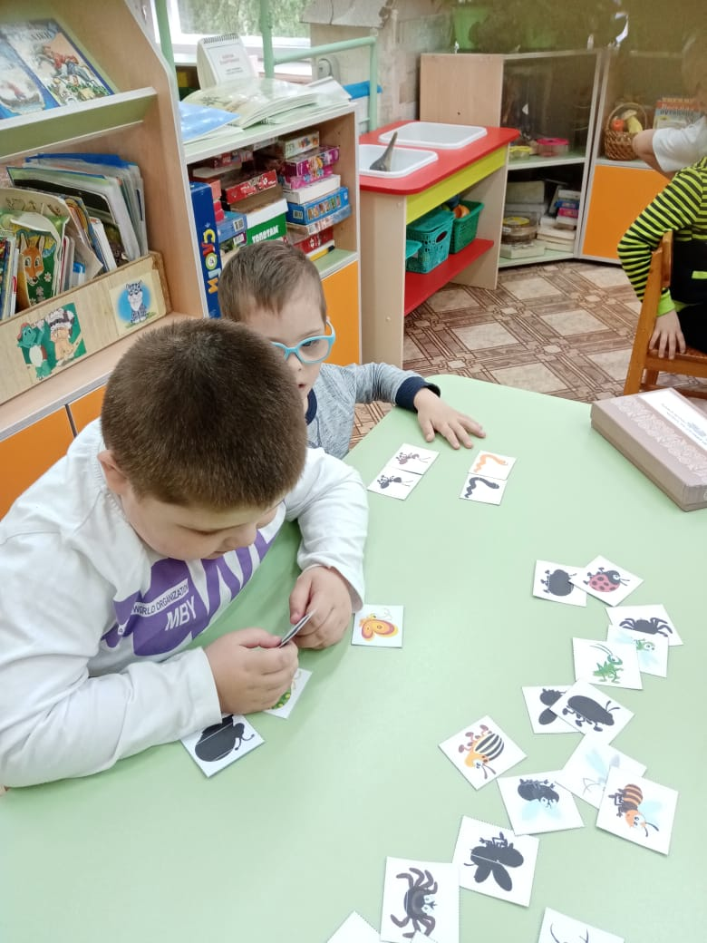

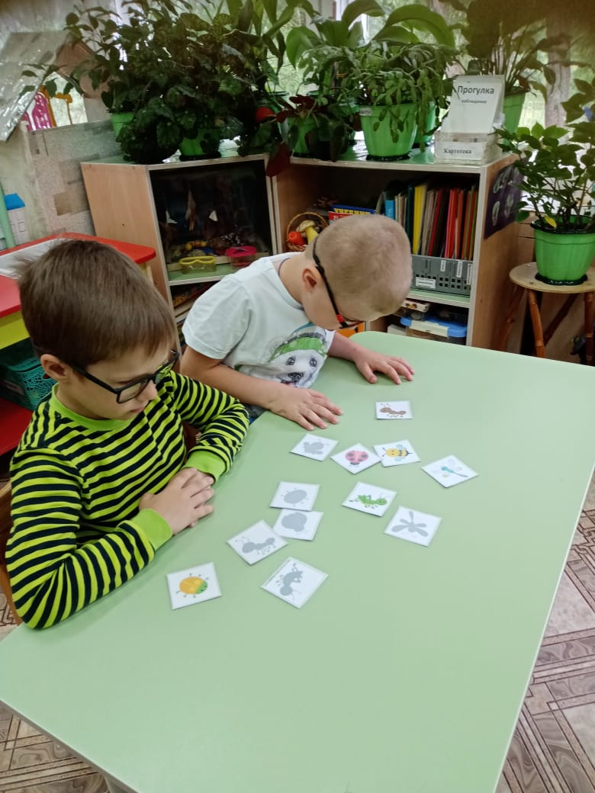

Упражнение «Найди тень насекомого»

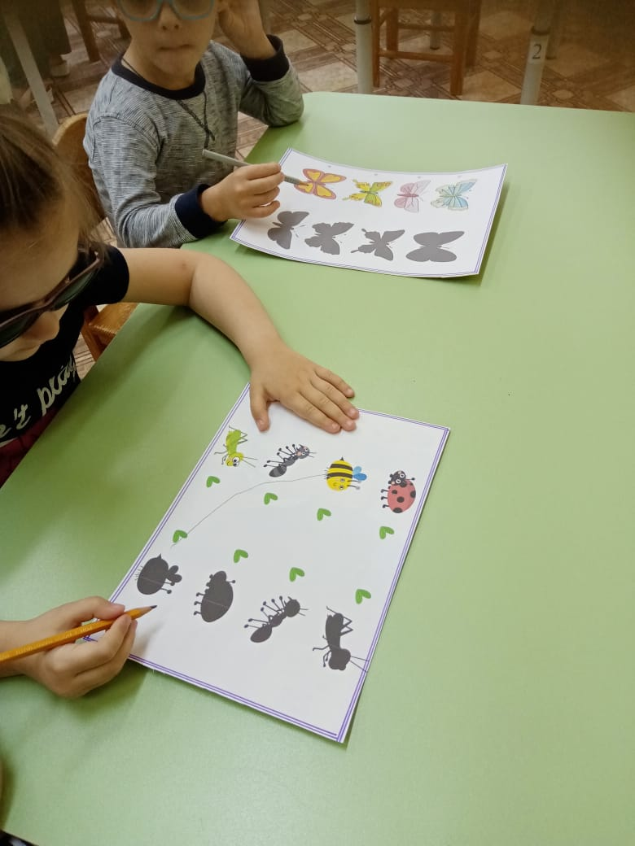

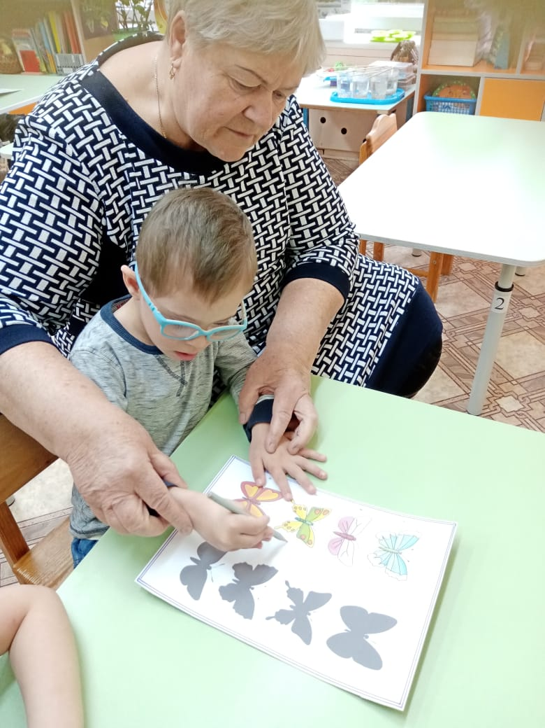

Подвижная игра «Поймай бабочку»

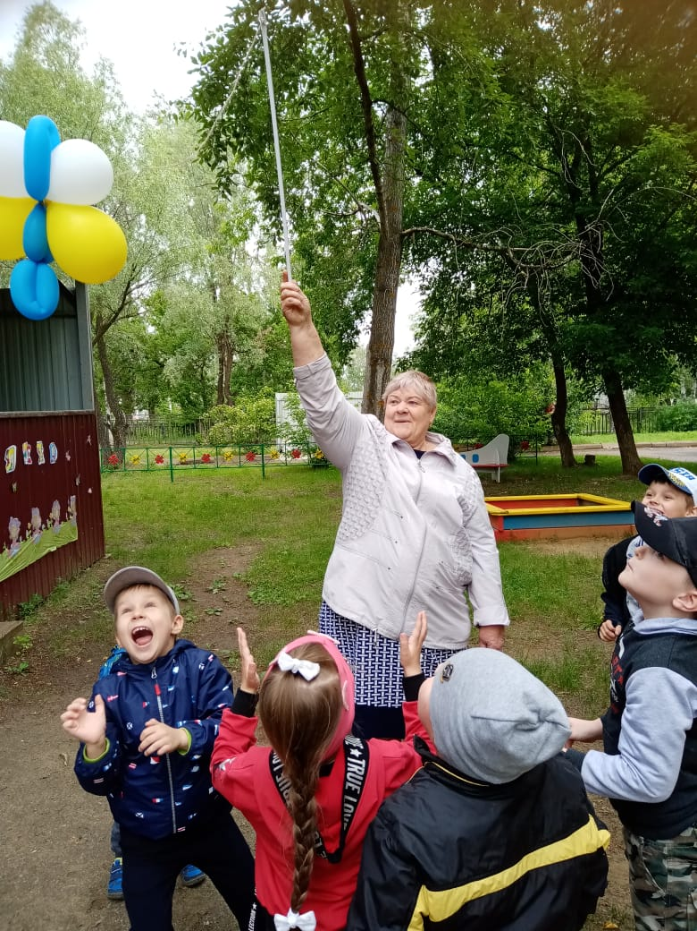

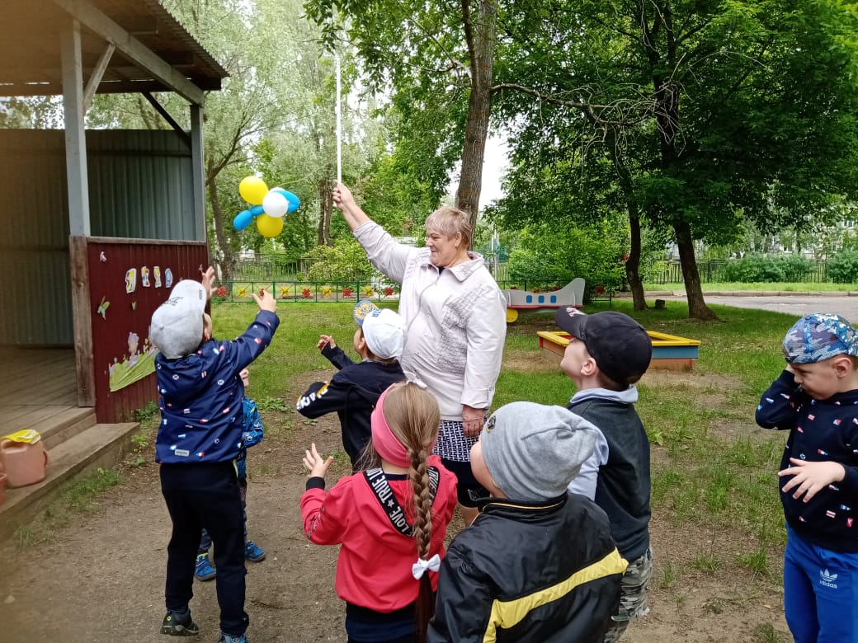

Дидактическая игра

«Расскажи о насекомом»

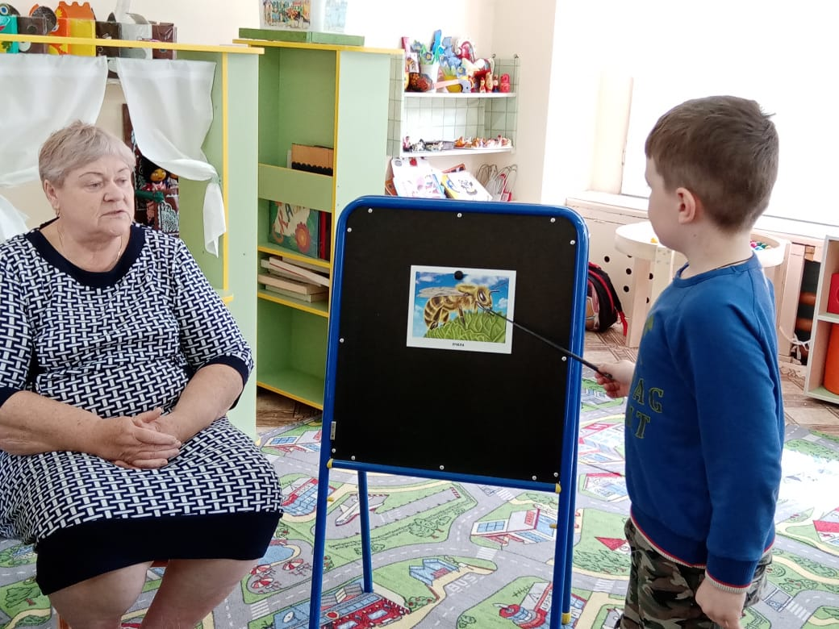

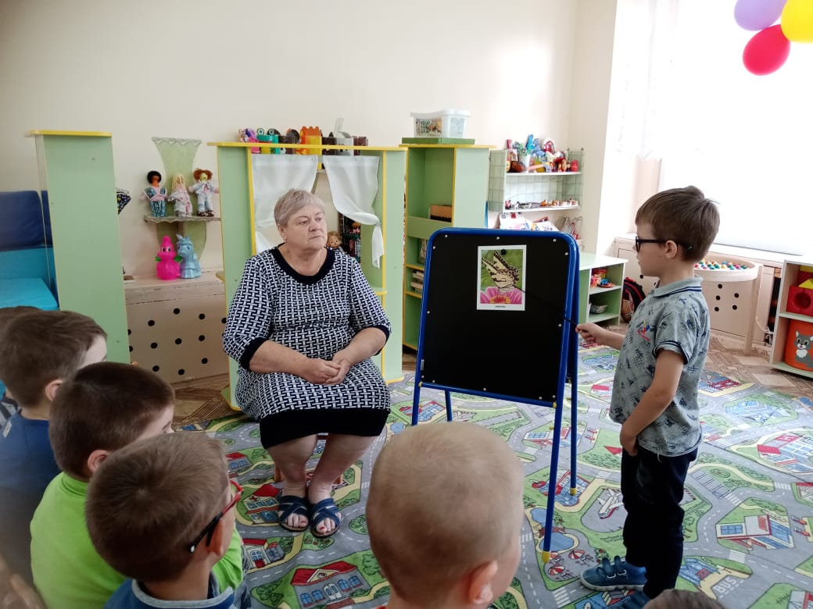

Дидактическая игра

«Расскажи о насекомом»

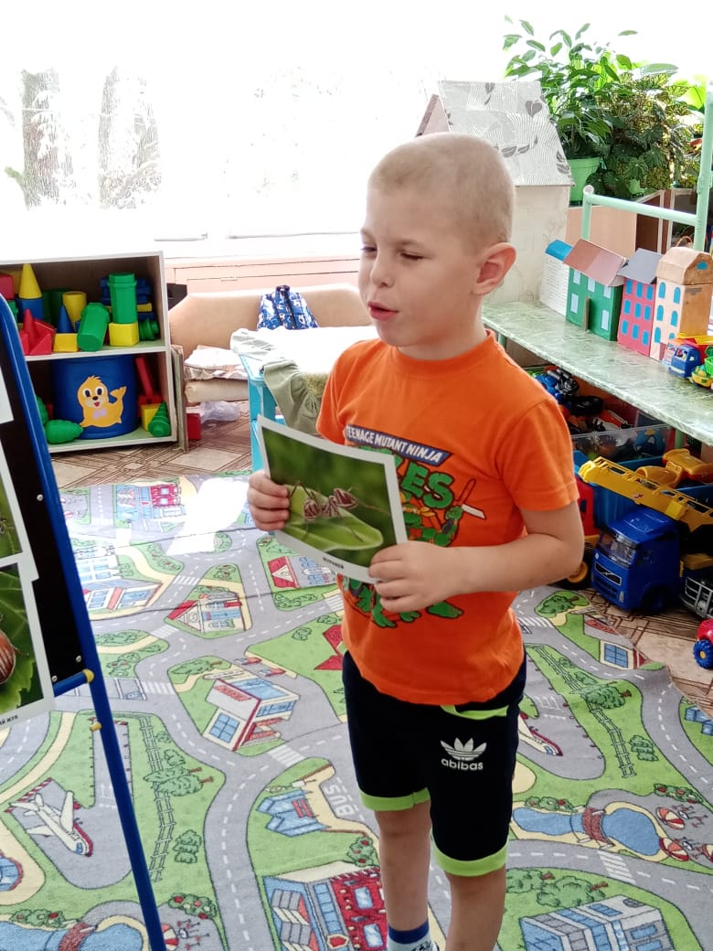

НОД «Знакомство с насекомыми»

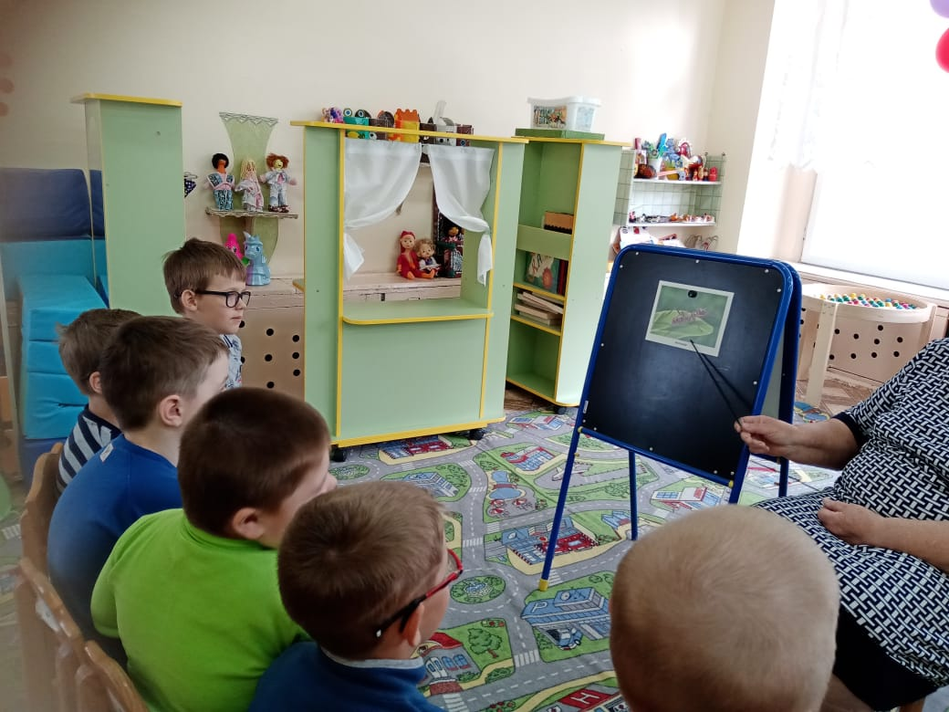

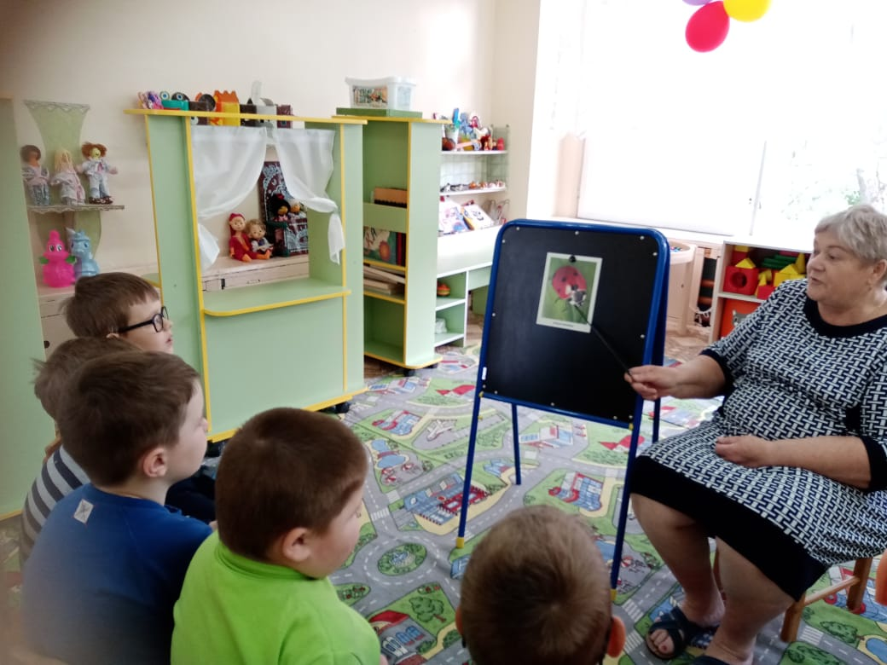

Дидактическая игра

«Найди насекомое по описанию»

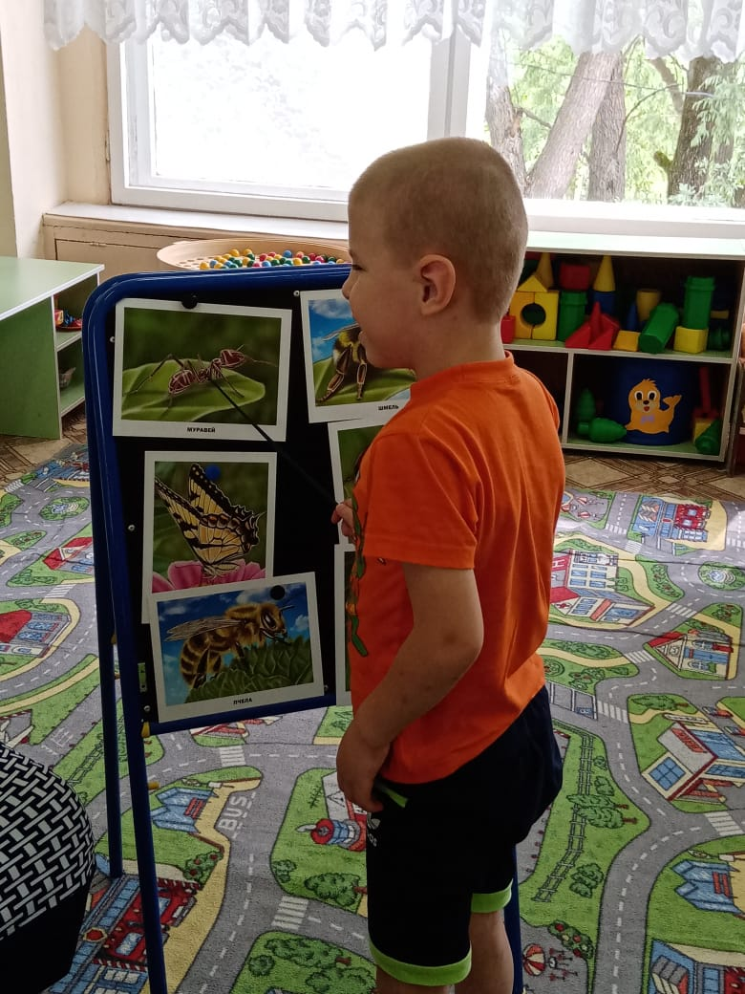

Дидактическая игра

«Найди насекомое по описанию»

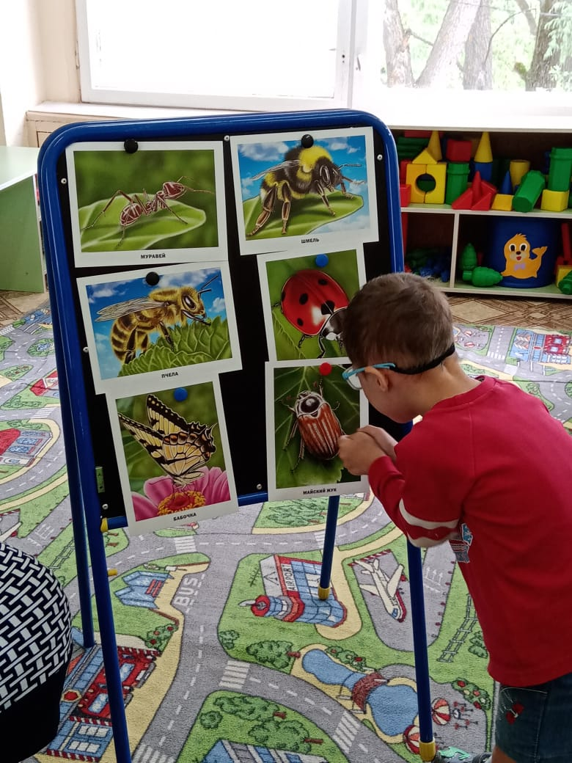

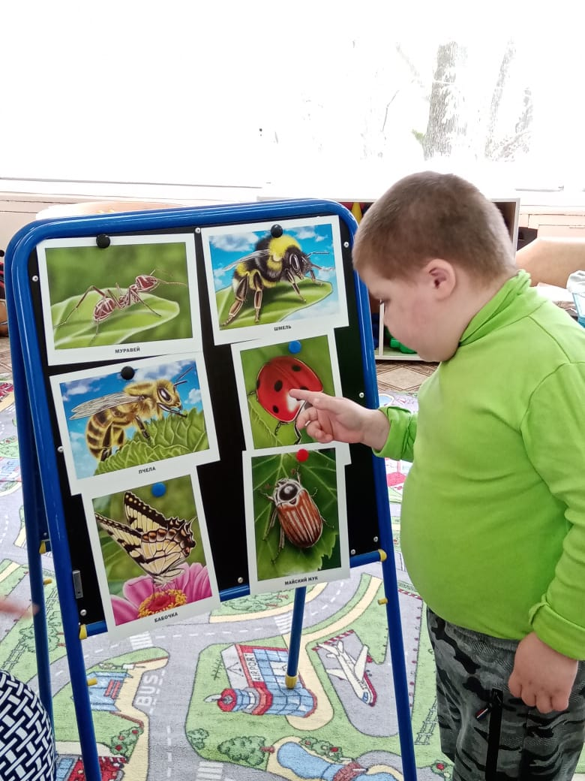

НОД лепка. Тема «Гусеница»

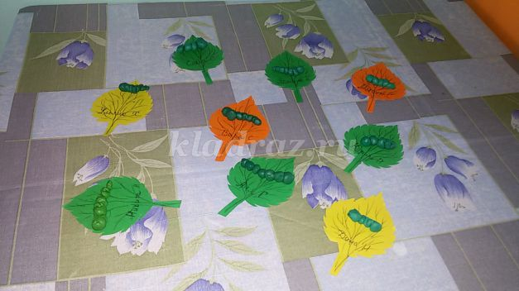

НОД аппликация с элементами рисования. Тема: «Жук»

